**Μηχανικών Πληροφορικής και Υπολογιστών**



**Προγραμματιστική Εργασία Μαθήματος**

**Θεωρίας Γραφημάτων και Εφαρμογών**

**Ονοματεπώνυμο: Αργυρόπουλος Ασημάκης, Ευάγγελος Κατσανδρής**

**Αριθμός Μητρώου: 131118, 171014**

**Ημερομηνία Παράδοσης: 2/10/2022**

Contents

Εισαγωγή 3

Μελέτη Εκπαιδευτικού Υλικού 3

Επίλυση Ασκήσεων 5

Στατιστικά Επιτυχίας 8

Έξοδος 9

Πληροφορίες 10

Βοήθεια 11

# Εισαγωγή

Σε αυτό το εγχειρίδιο αναλύονται οι τρόποι αλληλεπίδρασης με αυτό. Με το πρόγραμμα που υλοποιήθηκε, ο χρήστης έχει τη δυνατότητα να μελετήσει το εκπαιδευτικό υλικό που παρέχεται, να λύσει ασκήσεις πάνω σε αυτό καθώς και να δει τα ποσοστά επιτυχίας του. Παρακάτω αναλύονται οι τρόποι με τους οποίους μπορεί να κάνει αυτά που περιεγράφηκαν.

# Μελέτη Εκπαιδευτικού Υλικού

Για τη μελέτη εκπαιδευτικού υλικού, με την εκτέλεση του προγράμματος θα πρέπει να πατήσει το κουμπί που γράφει Μαθήματα και επισημαίνεται παρακάτω.

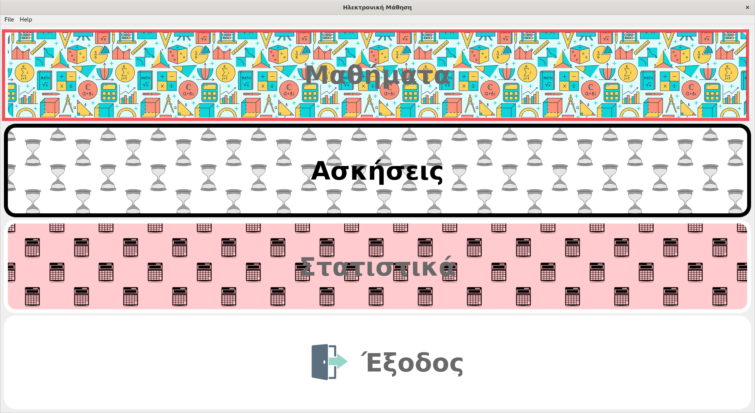

Στη συνέχεια θα έχει τη δυνατότητα επιλογής του κεφαλαίου που θέλει να διαβάσει

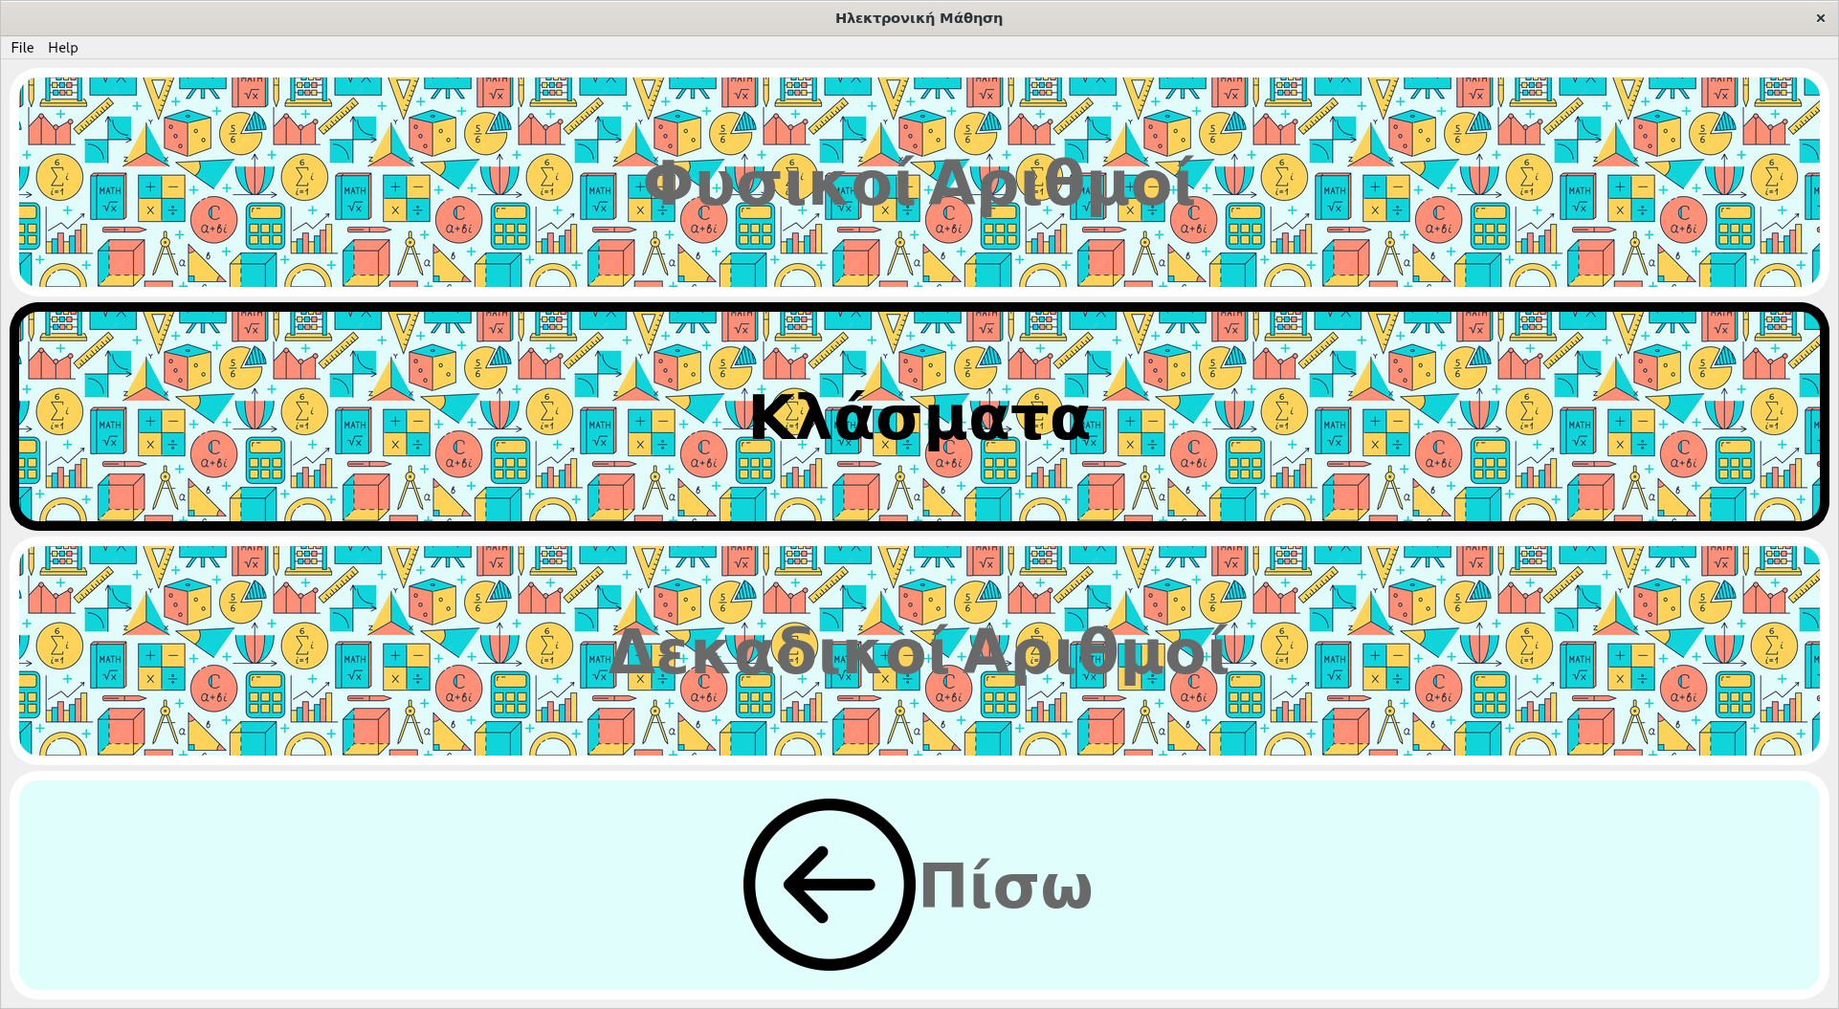

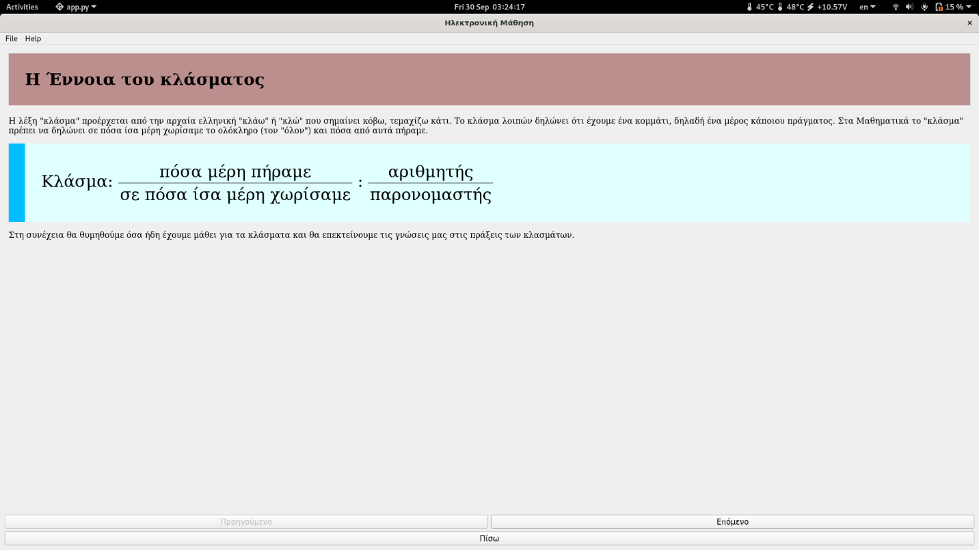

Οποιαδήποτε στιγμή μπορεί να γυρίσει στο προηγούμενο παράθυρο με τη χρήση του κουμπιού Πίσω.

# Επίλυση Ασκήσεων

Για την επίλυση Ασκήσεων, με την εκτέλεση του προγράμματος θα πρέπει να πατήσει το κουμπί που γράφει Ασκήσεις και επισημαίνεται παρακάτω.

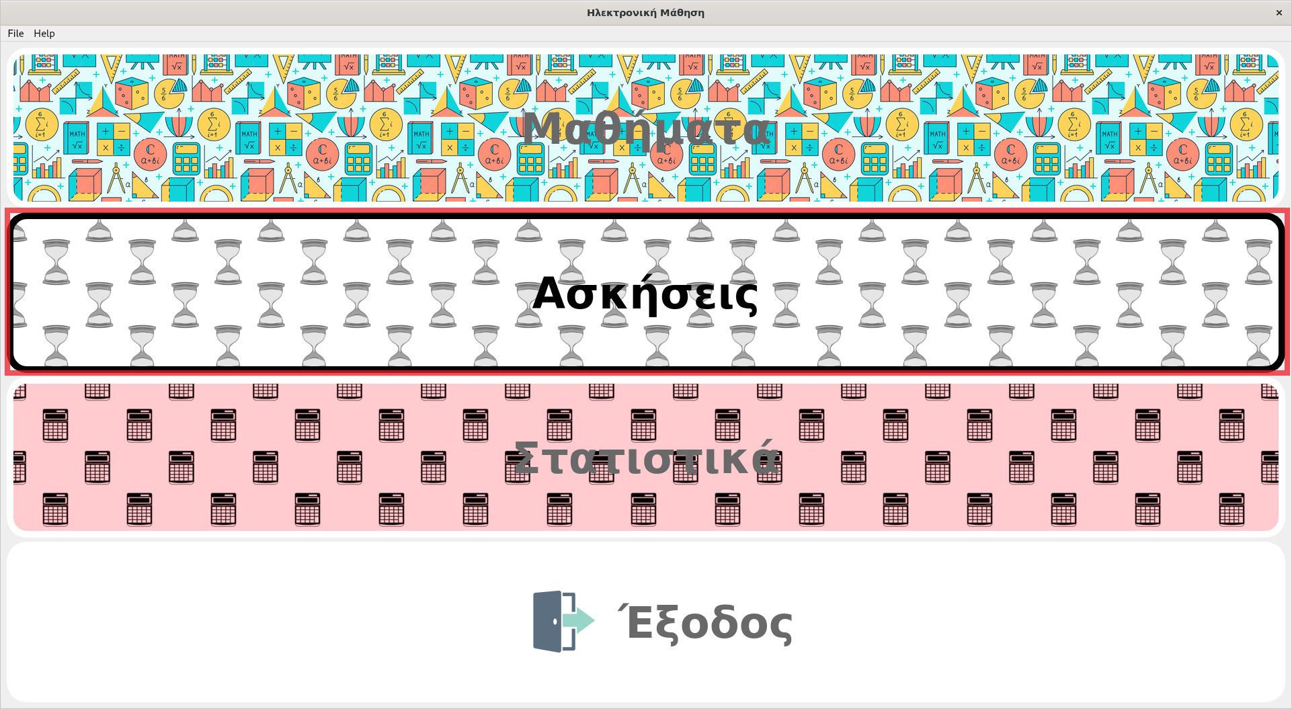

Στη συνέχεια θα έχει τη δυνατότητα επιλογής του κεφαλαίου στο οποίο θέλει να εξεταστεί.

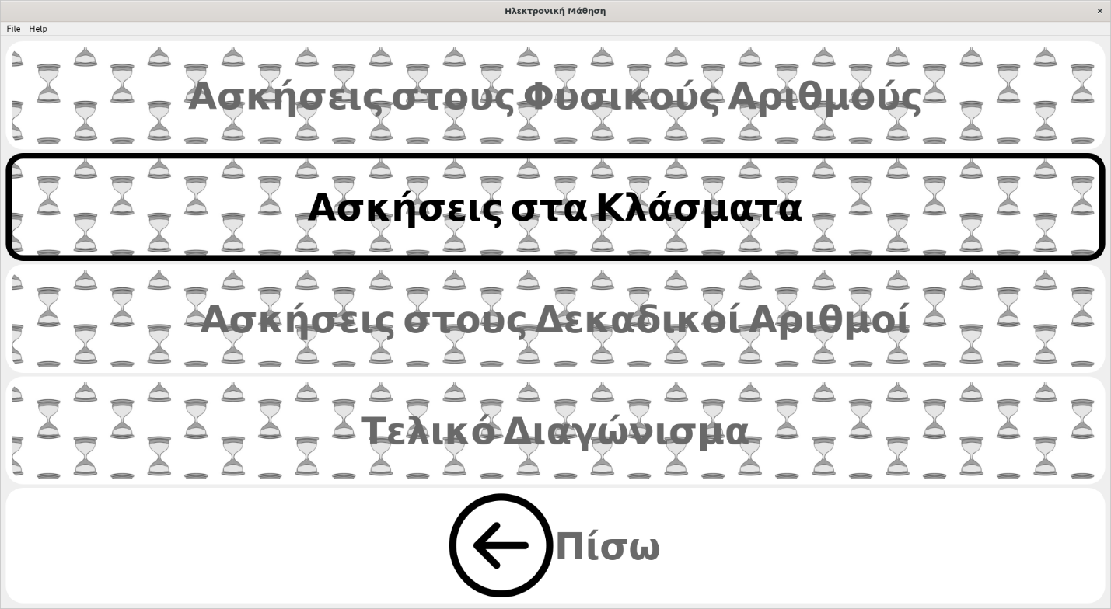

Κατά τη διάρκεια της επίλυσης των ασκήσεων δεν θα έχει τη δυνατότητα να γυρίσει στο προηγούμενο μενού.

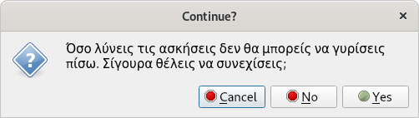

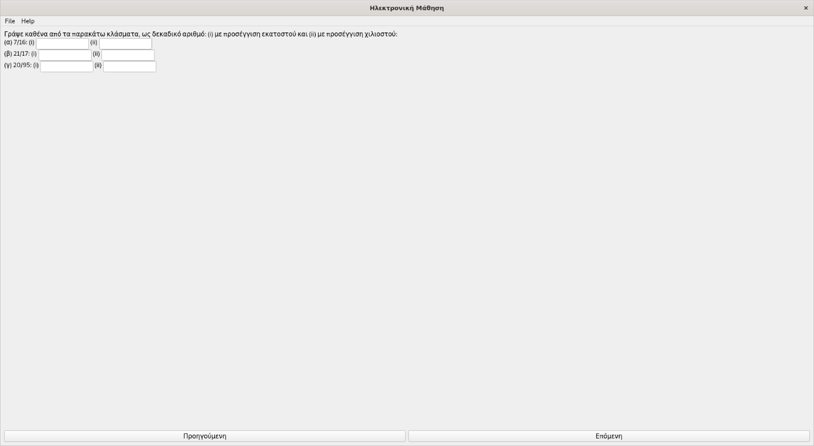

Στο τέλος των ασκήσεων μετά την Υποβολή των απαντήσεων παρουσιάζονται οι Σωστές απαντήσεις αν έχουν απαντηθεί Λάθος.

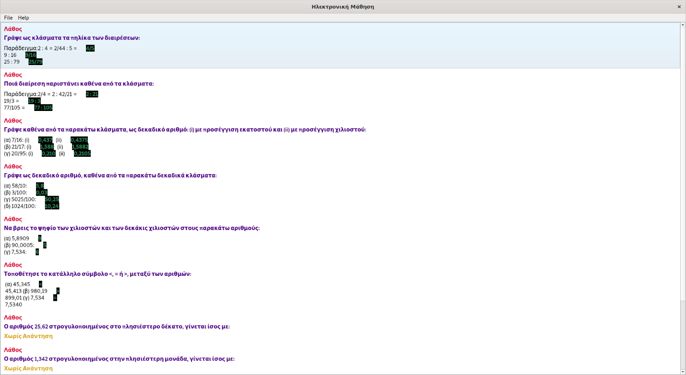

# Στατιστικά Επιτυχίας

Για να δει ο χρήστης τα στατιστικά επιτυχίας του από την επίλυση των Διαγωνισμάτων/Ασκήσεων, με την εκτέλεση του προγράμματος θα πρέπει να πατήσει το κουμπί που γράφει Στατιστικά και επισημαίνεται παρακάτω.

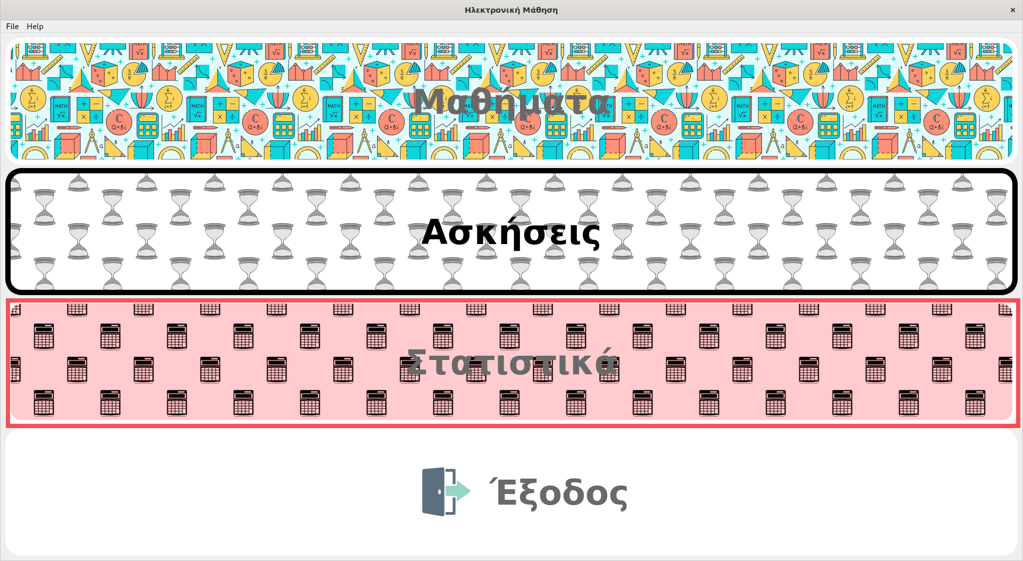

Θα εμφανιστούν τα Στατιστικά σε μέσο όρο από όλες του τις προσπάθειες και θα έχει τη δυνατότητα να δει τις υψηλότερες βαθμολογίες που έχει πάρει καθώς και τις πιο πρόσφατες.

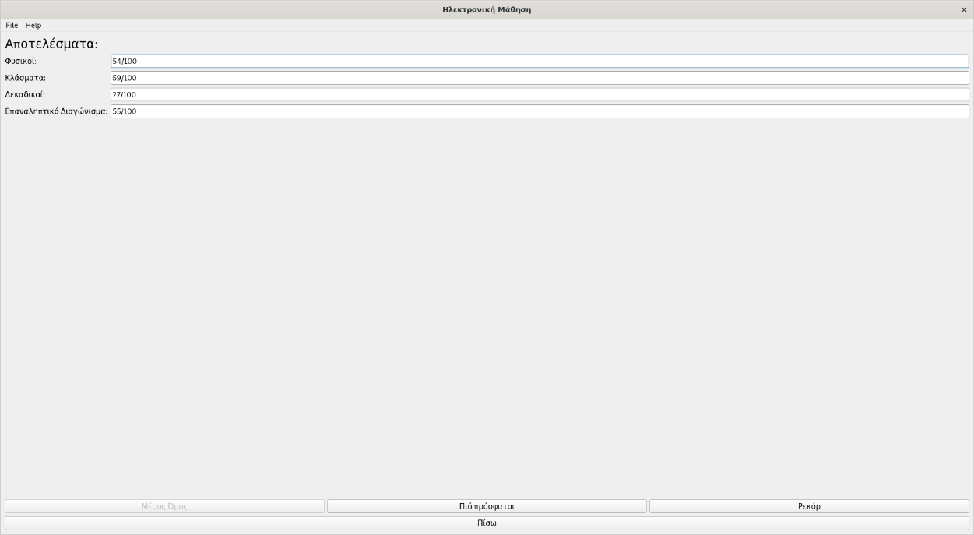

# Έξοδος

Για να κλείσει το πρόγραμμα ο χρήστης έχει 2 επιλογές. Τη χρήση του κουμπιού Έξοδος, στο οποίο έχει πρόσβαση μόνο στην αρχική σελίδα και το κουμπί Έξοδος μέσα στο κουμπί File του μενού.

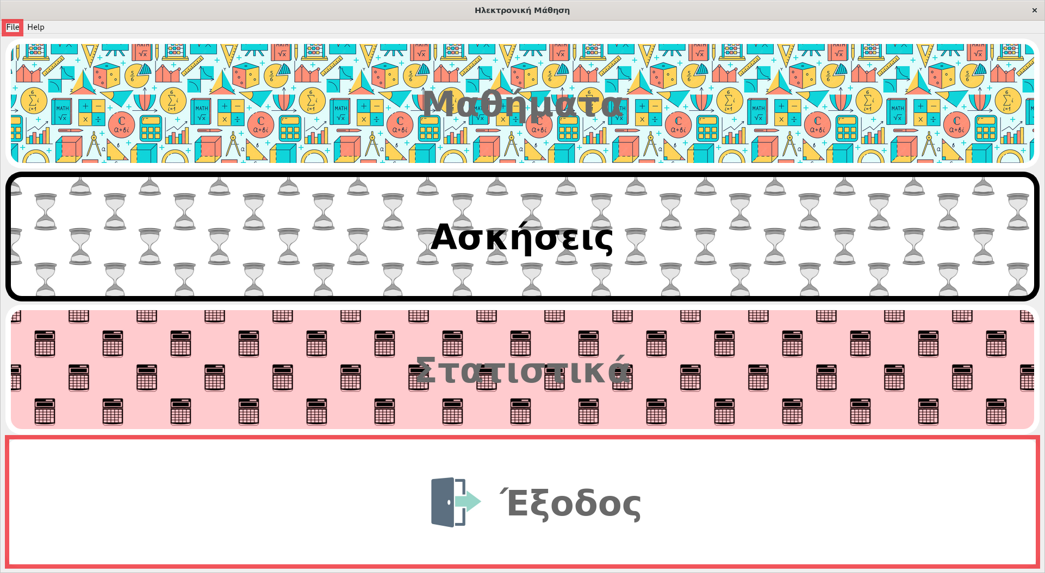

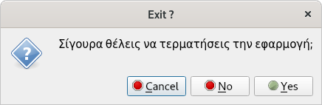

# Πληροφορίες

Για πληροφορίες του προγράμματος ο χρήστης μπορεί να πατήσει το κουμπί About στο μενού Help.

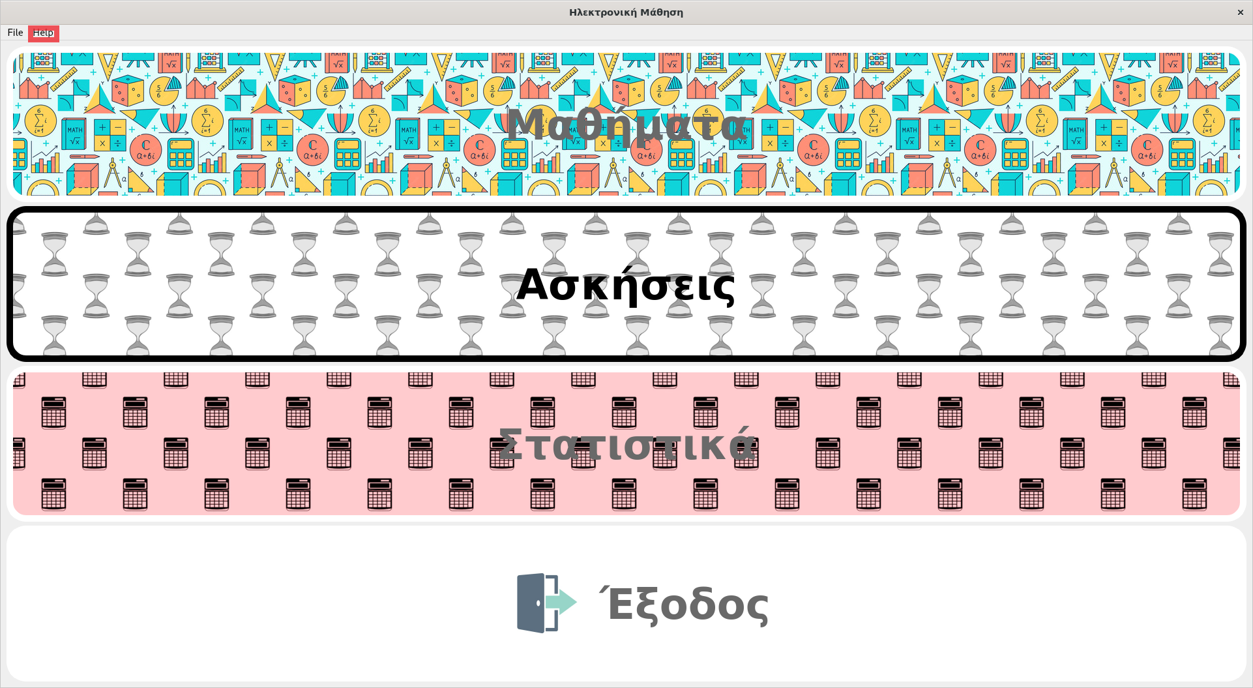

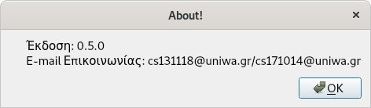

# Βοήθεια

Για βοήθεια, ο χρήστης μπορεί να πατήσει το κουμπί Βοήθεια στο μενού Help.

